
COLEGIO PEDRO DE VALDIVIA DE VILLARRICA
Departamento de Tecnología
Carolina Cañón
Curso 7º Báico

GUÍA Nº 5 OBJETO TECNOLÓGICO
TECNOLOGÍA

NOMBRE:
CURSO: | 7º BÁSICO | FECHA ENTREGA | 25 de mayo y 08 de junio
OBJETIVO DE APRENDIZAJE  OA Nº1: Identificar necesidades personales o grupales del entorno cercano.  OA Nº2: Implementar soluciones que respondan a las necesidades  OA Nº4: Comunicar el diseño de la resolución de necesidades utilizando herramientas TIC | HABILIDADES DEL O.A | HABILIDADES DE LA GUIA
 | Conocer medidas básicas de cuidado ante pandemia | X
 | Observar diferentes tipos de mascarillas | X
 | Asociar lo aprendido con su entorno | x
 | Identificar necesidades de la sociedad, actuales | x
 | Crear un objeto tecnológico que satisface euna necesidad | X
 | Promover el uso de mascarilla en la sociedad | X

PUEDES VER LA EXPLICACIÓN EN VIDEO DE ESTA GUÍA EN:

Link: https://youtu.be/fcwr5KOUp6s

ACTIVIDADES: Esta unidad se divide en 2 partes
PARTE 1: Crear mascarillas con material reciclado que encuentres en tu casa.
PARTE 2: Promover mediante un mensaje y fotografía el uso de mascarilla en la sociedad.

INSTRUCCIONES PARTE 1
Se adjuntan 3 links a videos de Youtube donde se explican formas diferentes de hacer mascarillas con material reciclado que puedes encontrar en tu hogar. Elige el que más te acomode según los materiales que encuentres en tu casa y crea tu mascarilla. Recuerda poner papel higiénico, absorbente o servilleta entre medio de tu mascarilla para mejor protección.
Videos: (si no tienes internet, dejo un tutorial al final de esta guía)
- Mascarilla con calcetín: https://youtu.be/50JEFKLz9pU
- Mascarilla con manga de polera: https://youtu.be/zjhVobAS2pc
- Mascarilla con pantalón: https://youtu.be/7vv13qnfbFQ
Mientras estés haciendo la mascarilla, saca fotos de tu proceso de construcción.
Cuando hayas terminado, envía las fotos del proceso y del resultado final a mi correo profecarocanon@gmail.com o a mi whatsapp +56966177508
Fecha de entrega: 25 de mayo

INSTRUCCIONES PARTE 2
Toma una fotografía, ya sea tuya o de alguien de tu familia, donde estés ocupando la mascarilla que hiciste en la parte 1.
También debes incluir en la fotografía un letrero con un mensaje que motive y promueva el uso de la mascarilla. Puedes sacar información o inspiración para tu letrero a partir de las infografías que se muestran a continuación. Recuerda tener cuidado con tu letra y con la ortografía.
Cuando la hayas hecho, envía tu fotografía a mi correo profecarocanon@gmail.com o a mi whatsapp +56966177508
Fecha de entrega: 08 de junio

CONTENIDO:
Lee y comenta con tu familia las 3 infografías que están a continuación:

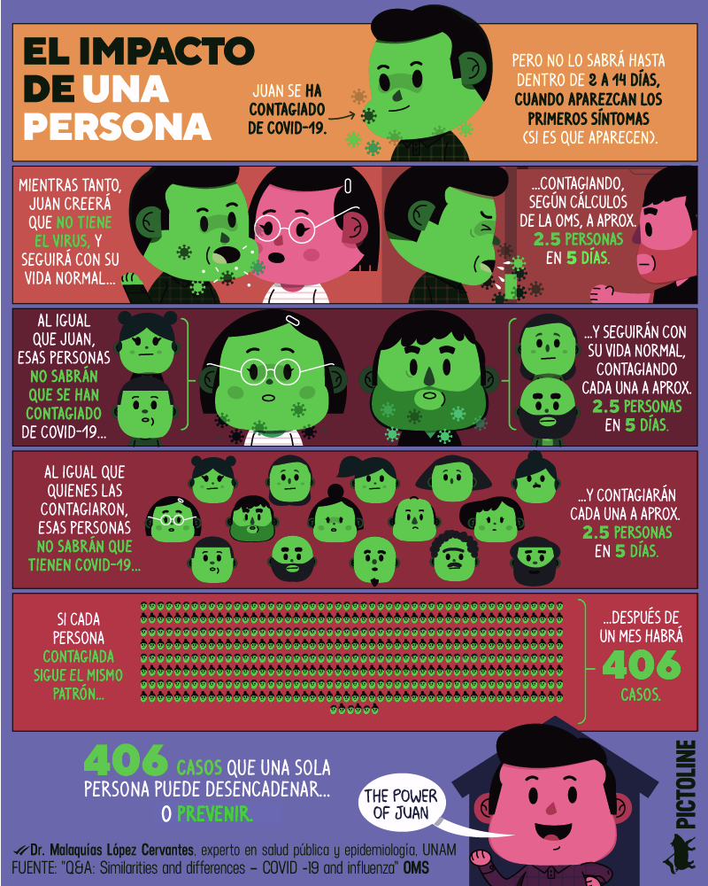

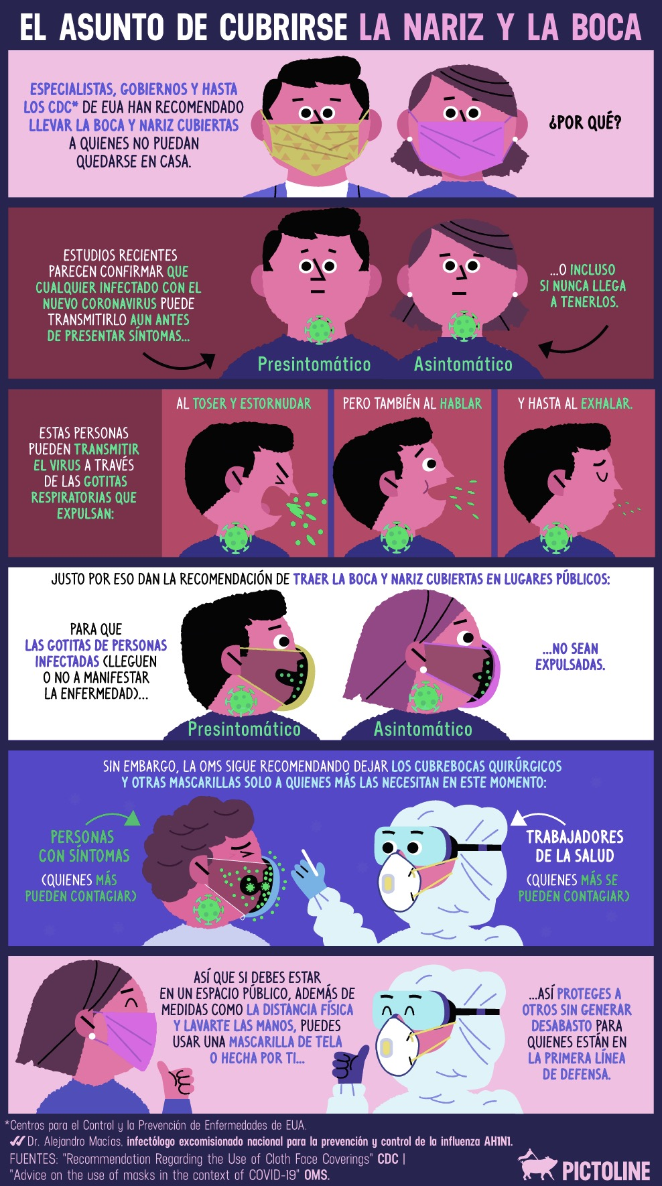
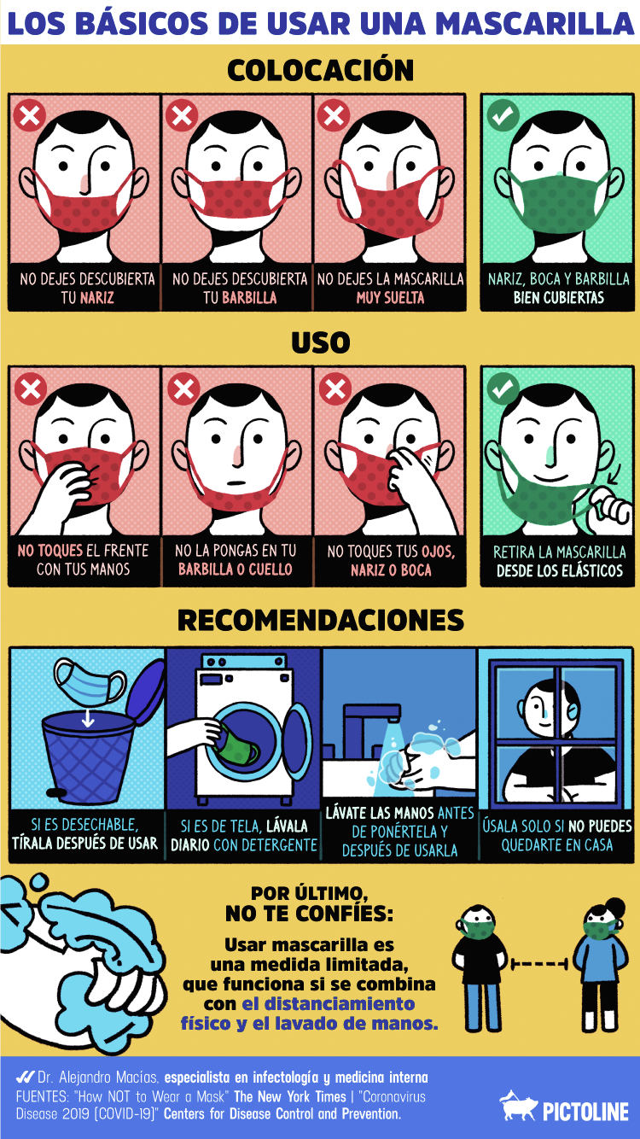
Tutorial mascarillas:
MATERIALES: Calcetín, papel absorbente o servilleta, tijeras
1. Estira el calcetín en una mesa limpia y córtalo como indica la imagen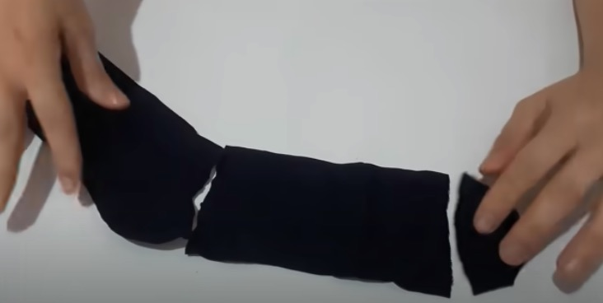 | 2. Vas a ocupar sólo la parte rectangular  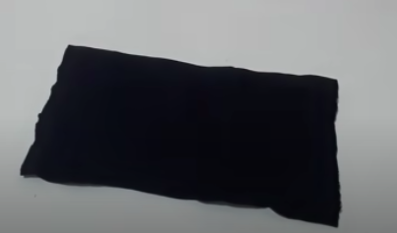
3.- Recortar en cada lado del rectángulo hasta donde indica la línea en la imagen  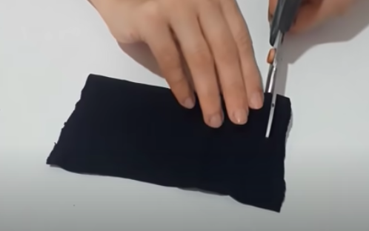 | 4.- Abrir las alas recién cortadas para comenzar a dar forma a tu mascarilla  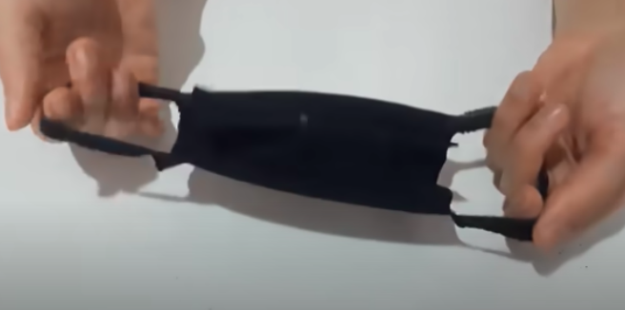
5.- Recortar un ojal en el centro de la mascarilla | 5.- recorte del ojal para que alcance a cubrir tu nariz y boca  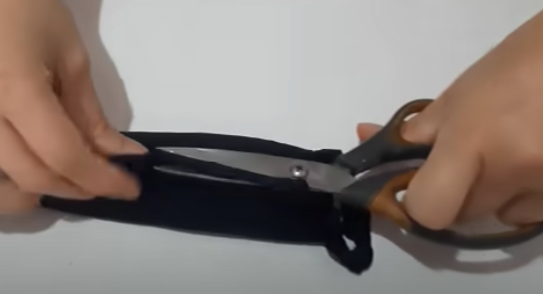
6.- Introducir papel absorbente o servilleta dentro del ojal recién cortado  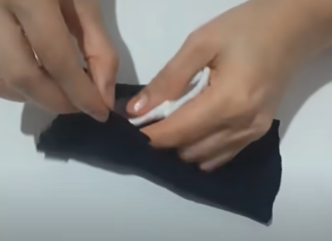 | 7.- Debería quedarte algo como esto  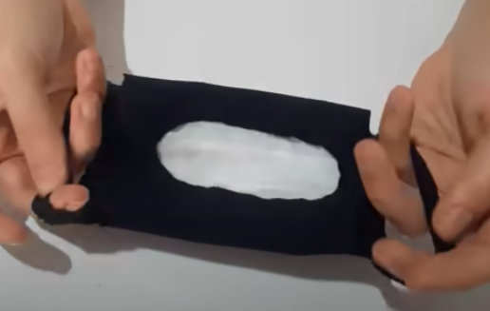
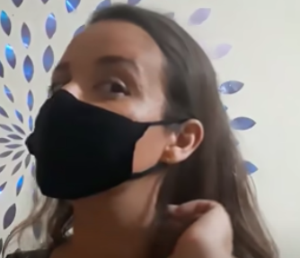
La estiras en el centro y te
pruebas tu mascarilla.
Debería quedarte así

